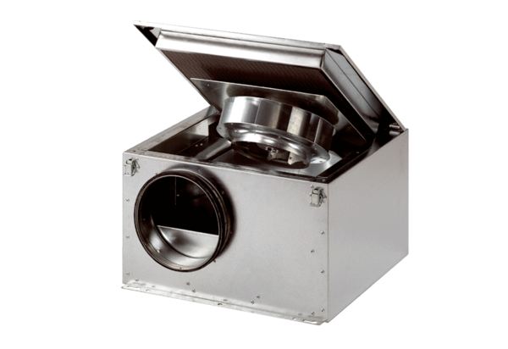Caisson d'air entrant insonorisé DSR 35 SUnité de conditionnement : 1 pièceGamme: C
Numéro de référence : 0080.0232Fabricant : MAICO

